Presseinformation

LOXrail: Neuer Dreh in der Baumaschinen-Fertigung

Für YANMAR CE, einen der führenden, global agierenden Baumaschinenhersteller, hat LOSYCO am deutschen Produktionsstandort Crailsheim Fördersysteme für neue Montagelinien zur Bagger- und Radladermontage installiert. Die neue Transportlösung besteht aus flurebenen LOXrail-Schienen mit 25mm-Wellendurchmesser, die für Lastbereiche bis 20 Tonnen ausgelegt sind. Eine besondere Herausforderung stellten die aufgrund der Hallentopografie erforderlichen drei Kurvenfahrten dar. Diese Richtungswechsel waren auf den alten Schienen mit einigem Aufwand verbunden, weil die Transportwagen samt Last erst an eine Zugvorrichtung angekoppelt werden mussten, um sie durch die Kurven zu manövrieren. Für eine verbesserte Kurvengängigkeit hat LOSYCO drei motorisch angetriebene Drehteller installiert, auf denen die Fahrwagen ohne zusätzlichen Rangieraufwand sensorgesteuert die Fahrtrichtung ändern. Eine weitere Neuerung stellt die separate Linienführung für Unter- und Oberwagen in der Baggerfertigung dar, die das Handling der Baugruppen deutlich erleichtert. Zur Hochzeit und anschließenden Endmontage werden beide Baugruppen per Hand mit einem neu installierten, schienengeführten Quershuttle zusammengeführt. In die Trassenführung integrierte Hebebühnen mit sensorgesteuerter Endlagenerfassung sorgen dafür, dass die Baumaschinen zur Montage der Räder oder Ketten am Ende der Linien sicher und präzise aus den Schienensträngen herausgehoben werden. „Zu den großen Vorteilen des neuen Schienensystems gehört die geringe Reibung. Daher lassen sich die Maschinen einfach per Hand von einer Station zur nächsten bewegen. Die eingebauten Rangierelemente wie Drehscheiben und Quershuttle sorgen für effiziente, sichere Arbeitsabläufe und reduzieren die körperliche Belastung unserer Beschäftigten“, erklärt YANMAR-Werksleiter Stefan Rückartt.

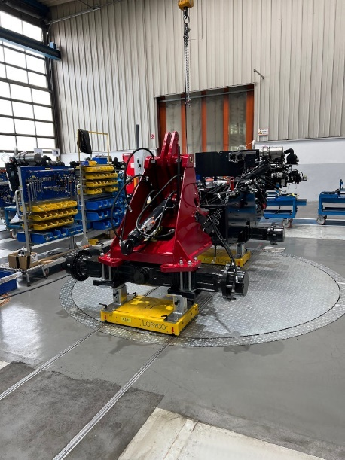
Bild: Neue Montagelinien mit motorisch angetriebenen Drehtellern für den unkomplizierten Richtungswechsel auf der Schiene

Bild: YANMAR CE

Bilder: | radlader-drehscheibe_2000.jpg | Zeichen: | 1.827
Dateiname: | 202404006_pm_yanmar.docx | Datum: | 17.04.2024

Unternehmenshintergrund
Die Bielefelder Losyco GmbH plant, produziert und installiert Intralogistiksysteme für die Fertigungsindustrie. Kernstück des von erfahrenen Ingenieuren 2016 neu gegründeten Unternehmens ist das Schienensystem LOXrail®, mit dem auch tonnenschwere Lasten manuell oder mit Hilfsantrieben leicht und präzise bewegt werden können. Das unter dem Dach der Dreckshage GmbH & Co. KG gefertigte Produktspektrum umfasst überdies verschiedene Förder- und Transporteinrichtungen wie Ketten- und Rollenbahnförderer, Systeme für die Material- und Lagerhaltung sowie Lärmschutzkabinen und Maschinenverkleidungen. Außerdem unterstützt LOSYCO seine Kunden mit umfangreichen Beratungsleistungen bei der Produktionsumstellung auf Lean Manufacturing und Fließfertigung.

Kontakt:  LOSYCO GmbH  Wir bewegen Werke  Tim Schneider  Walter-Werning-Straße 7  33699 Bielefeld  Tel.: 05 21 / 94 56 43 - 0  Fax: 05 21 / 94 56 43 - 399  E-Mail: info@losyco.com  Internet: www.losyco.com |  | gii die Presse-Agentur GmbH  Christburger Str. 41  10405 Berlin  Tel.: 0 30 / 53 89 65 - 0  Fax: 0 30 / 53 89 65 - 29  E-Mail: info@gii.de  Internet: www.gii.de

